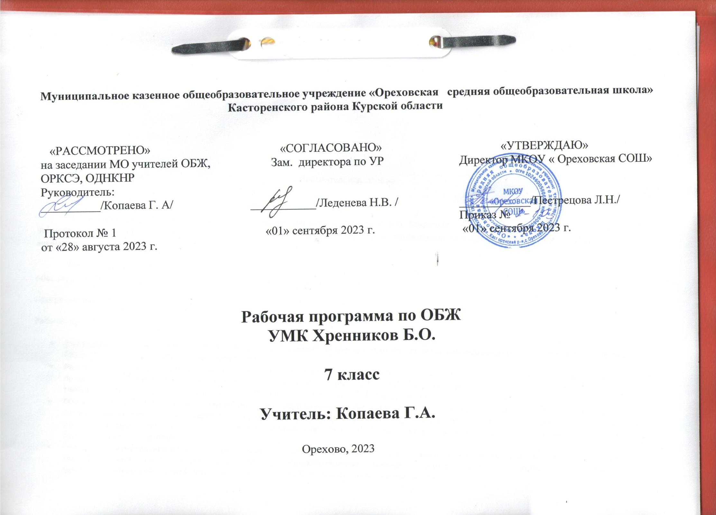

Рабочие программы по ОБЖ 7 класс

УМК Б.О.Хренников

Пояснительная записка

Рабочая программа, составленная на основе авторской программы Хренников Б.О. Смирнов А.Т., Маслов М.В. Программа по курсу «Основы безопасности жизнедеятельности» для 5-9 классов общеобразовательных учреждений. // Программы общеобразовательных учреждений Основы безопасности жизнедеятельности 1-11 класс. / Под ред. А.Т. Смирнова. – М.: Просвещение, 2009.
Учебник: Основы безопасности жизнедеятельности. 7 класс: учеб. для учащихся общеобразовательных учреждений. Авт. Б.О. Хренников.
Программа рассчитана на 1 час в неделю, 34 часа в год
Рабочая программа имеет цель:
- Воспитание ответственного отношения к окружающей природной среде, к личному здоровью как индивидуальной и общественной ценности, к безопасности личности, общества и государства
- Развитие личных духовных и физических качеств, обеспечивающих адекватное поведение в различных опасных и чрезвычайных ситуациях природного, техногенного и социального характера: развитие потребности соблюдать нормы здорового образа жизни: подготовку к выполнению требований, предъявляемых к гражданину РФ в области безопасности жизнедеятельности
- Освоение знаний: об опасных и чрезвычайных ситуациях, о влиянии их последствий на безопасность личности и государства; о государственной системе обеспечения защиты населения от ЧС; об организации подготовки населения к действиям в условиях опасных и чрезвычайных ситуаций; о здоровом образе жизни; об оказании первой медицинской помощи при неотложных состояниях; о правах и обязанностях граждан в области безопасности жизнедеятельности
- Овладение умениями предвидеть возникновение опасных и чрезвычайных ситуаций по характерным признакам их появления, а также из анализа специальной информации, получаемой из различных источников; принимать обоснованные решения и разрабатывать план своих действий в конкретной опасной ситуации с учетом реальной обстановки и своих возможностей.

В результате обучения в 7 классе учащиеся должны
знать/понимать:
-потенциальные опасности природного, техногенного и социального характера, наиболее часто возникающие в повседневной жизни, их возможные последствия и правила личной безопасности;
-основные виды активного отдыха в природных условиях и правила личной безопасности при активном отдыхе в природных условиях;
-законодательную и нормативно-правовую базу Российской Федерации по обеспечению безопасности личности, общества и государства от внешних и внутренних угроз и по организации борьбы с терроризмом;
-наиболее часто возникающие чрезвычайные ситуации природного, техногенного и социального характера, их последствия и классификацию;
-основные виды террористических актов, их цели и способы осуществления;
-правила поведения при угрозе террористического акта;
-государственную политику противодействия наркотикам;
- основные меры по профилактике наркомании.
Учащийся должен уметь:
-предвидеть возникновение наиболее часто встречающихся опасных ситуаций по их характерным признакам;
-принимать решения и грамотно действовать, обеспечивая личную безопасность при возникновении чрезвычайных ситуаций;
-действовать при угрозе возникновения террористического акта, соблюдая правила личной безопасности;
-пользоваться средствами индивидуальной и коллективной защиты;
-оказывать первую медицинскую помощь при неотложных состояниях.
Кроме того, учащиеся должны уметь применять полученные знания и умения в практической деятельности и повседневной жизни для:
-обеспечения личной безопасности в различных опасных и чрезвычайных ситуациях природного, техногенного и социального характера;
-активного отдыха в природных условиях;
-оказания первой медицинской помощи пострадавшим;
-соблюдения норм здорового образа жизни.

Особенности организации учебного процесса по ОБЖ
Основными принципами обучения ОБЖ являются: сознательность, активность и самостоятельность; системность, последовательность и комплексность; обучение на высоком уровне трудности; прочность формирования знаний, умений и навыков; групповой и индивидуальные принципы обучения.
Принципы реализуются с помощью различных методов и средств (ТСО, наглядность), приемов позволяющих представлять взаимосвязь изучаемых явлений с реальной действительностью.
Основные методы обучения- наблюдения, повседневный опыт, интуитивное предсказание,активные методы обучения стимулирующие познавательную деятельность учащихся, интеракивноеобучение- обучение основанное на общении, компьютерные методы обучения (адаптивные методы, метод проблем и открытий, метод научных исследований и т.д.)

Структура курса «Основы безопасности жизнедеятельности»

При модульном построении содержания основного общего образования включает в себя:.
Модуль 1 (M-1). Основы безопасности личности, общества и государства обеспечиваетформирование у обучаемых комплексной безопасности жизнедеятельности в повседневной жизни и в различных опасных и чрезвычайных ситуациях.
Модуль включает в себя три раздела.
Раздел 1-2 (P-1-2). Основы комплексной безопасности.Защита населения Российской Федерации от чрезвычайных ситуаций.
Раздел 3 (Р-3). Основы противодействия терроризму и экстремизму в Российской Федерации. Решает задачи духовно-нравственного воспитания обучающихся.
Модуль 2 (М-2). Основы медицинских знаний и здорового образа жизни решает задачи формирования у учащихся индивидуальной системы здорового образа жизни, сохранения и укрепления здоровья, а также умений оказывать первую медицинскую помощь.
Модуль включает в себя два раздела.
Раздел 4 (Р-4). Основы здорового образа жизни.

Понятийная база и содержание курса «Основы безопасности жизнедеятельности» основаны на положениях федеральных законов Российской Федерации и других нормативно-правовых актов, в том числе:

- Стратегии национальной безопасности Российской Федерации до 2020 года (утверждена Указом Президента Российской Федерации от 12 мая 2009 года № 537);

- Стратегии государственной антинаркотической политики Российской Федерации до 2020 года (утверждена Указом Президента Российской Федерации от 9 июня 2010 года № 690), а также на Требованиях к результатам освоения основной образовательной программы основного общего образования, представленной в федеральном государственном образовательном стандарте общего образования второго поколения.

Место курса в учебном плане
Курс «Основы безопасности жизнедеятельности» изучается с 5 по 11 классы, из расчёта 1 ч в неделю для каждой параллели.
Решением органов, осуществляющих управление в сфере образования, курс «Основы безопасности жизнедеятельности» может изучаться как обязательный предмет с 5 по 11 классы, что предусмотрено в рабочей программе и учебниках под редакцией А. Т, Смирнова.

Личностные, метапредметные,
предметные, планируемые результаты освоения курса
«Основы безопасности жизнедеятельности»

Личностные результаты:

- усвоение правил индивидуального и коллективного безопасного поведения в чрезвычайных ситуациях, угрожающих жизни и здоровью людей, правил поведения на транспорте и на дорогах;

- формирование понимания ценности здорового и безопасного образа жизни;
усвоение гуманистических, демократических и традиционных ценностей многонационального российского общества; воспитание чувства ответственности и долга перед Родиной;

- формирование ответственного отношения к учению, готовности и способности, обучающихся к саморазвитию и самообразованию на основе мотивации к обучению и познанию, осознанному выбору и построению дальнейшей индивидуальной траектории образования на базе ориентировки в мире профессий и профессиональных интересов;

- формирование целостного мировоззрения, соответствующего современному уровню развития науки и общественной практике, учитывающего социальное, культурное, языковое, духовное многообразие современного мира;

- формирование готовности и способности вести диалог с другими людьми и достигать в нём взаимопонимания;
освоение социальных норм, правил поведения, ролей и форм социальной жизни в группах и сообществах, включая взрослые и социальные сообщества;

- развитие правового мышления и компетентности в решении моральных проблем на основе личностного выбора, формирование нравственных чувств и нравственного поведения, осознанного и ответственного отношения к собственным поступкам;

- формирование коммуникативной компетентности в общении и сотрудничестве со сверстниками, старшими и младшими в процессе образовательной, общественно полезной, учебно-исследовательской, творческой и других видов деятельности;

- формирование основ экологической культуры на основе признания ценности жизни во всех её проявлениях и необходимости ответственного, бережного отношения к окружающей среде;

- осознание значения семьи в жизни человека и общества, принятие ценности семейной жизни, уважительное и заботливое отношение к членам своей семьи;

- формирование антиэкстремистского мышления и антитеррористического поведения, потребностей соблюдать нормы здорового образа жизни, осознанно выполнять правила безопасности жизнедеятельности.
Метапредметные результаты:

- умение самостоятельно определять цели своего обучения, ставить и формулировать для себя новые задачи в учёбе и познавательной деятельности, развивать мотивы и интересы своей познавательной деятельности;

- умение самостоятельно планировать пути достижения целей защищённости, в том числе альтернативные осознанно выбирать наиболее эффективные способы решения учебных и познавательных задач;

- умение соотносить свои действия с планируемыми результатами курса, осуществлять контроль своей деятельности в процессе достижения результата, определять способы действий в опасных и чрезвычайных ситуациях в рамках предложенных условий и требований, корректировать свои действия в соответствии с изменяющейся ситуацией;

- умение оценивать правильность выполнения учебной задачи в области безопасности жизнедеятельности, собственные возможности её решения;

- владение основами самоконтроля, самооценки, принятия решений и осуществления осознанного выбора в учебной и познавательной деятельности;

- умение определять понятия, создавать обобщения, устанавливать аналоги, классифицировать, самостоятельно выбирать основания и критерии (например, для классификации опасных и чрезвычайных ситуаций, видов террористической и экстремистской деятельности), устанавливать причинно-следственные связи, строить логическое рассуждение, умозаключение (индуктивное, дедуктивное и по аналогии) и делать выводы;
- умение создавать, применять и преобразовывать знаки и символы, модели и схемы для решения учебных и познавательных задач:

- умение организовывать учебное сотрудничество и совместную деятельность с учителем и сверстниками; работать индивидуально и в группе: находить общее решение и разрешать конфликты на основе согласования позиций и учёта интересов; формулировать, аргументировать и отстаивать своё мнение;

- формирование и развитие компетентности в области использования информационно-коммуникационных технологий;

- освоение приёмов действий в опасных и чрезвычайных ситуациях природного, техногенного и социального характера, в том числе оказание первой помощи пострадавшим;

- формирование умений взаимодействовать с окружающими, выполнять различные социальные роли во время и при ликвидации последствий чрезвычайных ситуаций.

Предметные результаты:

- формирование современной культуры безопасности жизнедеятельности на основе понимания необходимости защиты личности, общества и государства посредством осознания значимости безопасного поведения в условиях чрезвычайных ситуаций природного, техногенного и социального характера;

- формирование убеждения в необходимости безопасного и здорового образа жизни;

- понимание личной и общественной значимости современной культуры безопасности жизнедеятельности;

- понимание роли государства и действующего законодательства в обеспечении национальной безопасности и защиты населения от опасных и чрезвычайных ситуаций природного, техногенного и социального характера, в том числе от экстремизма и терроризма;

- формирование установки на здоровый образ жизни, исключающий употребление алкоголя, наркотиков, курение и нанесение иного вреда здоровью;

- понимание необходимости сохранения природы и окружающей среды для полноценной жизни человека;

- знание основных опасных и чрезвычайных ситуаций природного, техногенного и социального характера, включая экстремизм и терроризм, и их последствия для личности, общества и государства;

- знание и умение применять правила безопасного поведения в условиях опасных и чрезвычайных ситуаций;

- умение оказать первую помощь пострадавшим;

- умение предвидеть возникновение опасных ситуаций по характерным признакам их проявления, а также на основе информации, получаемой из различных источников;

- умение принимать обоснованные решения в конкретной опасной ситуации для минимизации последствий с учётом реально складывающейся обстановки и индивидуальных возможностей.

Планируемые результаты:

- Умение самостоятельно и мотивированно организовывать свою познавательную деятельность (от постановки цели до получения и оценки результата)

- Использование элементов причинно-следственного и структурно-функционального анализа

- Поиск нужной информации по заданной теме в источниках различного типа

- Освоение знаний о безопасном поведении человека в опасных и чрезвычайных ситуациях природного, техногенного и социального характера; о здоровье и здоровом образе жизни; о государственной системе защиты населения от опасных и чрезвычайных ситуаций.

- Воспитание ответственного отношения к окружающей природной среде; к личному здоровью, как индивидуальной, так и общественной ценности; к безопасности личности, общества и государства

- Овладение умениями: предвидеть возникновение опасных и чрезвычайных ситуаций по характерным признакам их появления, а также из анализа специальной информации, получаемой из различных источников; принимать обоснованные решения и план своих действий в конкретной опасной ситуации, с учетом реальной обстановки и своих возможностей.

раздел | № урока | тема урока | к-во часов | основные виды учебной деятельности | дата план | дата факт
Основы комплексной безопасности. Защита населения РФ от чрезвычайных ситуаций
 | 1.1 | Различные природные явления | 1 | Атмосфера, гидросфера, биосфера. Различные природные явления
 | 1.2 | Общая характеристика природных явлений | 1 | Опасное геологическое явление, опасное метеорологическое явление, циклон, антициклон, природные пожары, эпидемия, инфекционные болезни, метеориты, кометы, астероиды
 | 1.3 | Опасные и чрезвычайные ситуации природного характера | 1 | Опасная ситуация, стихийное бедствие, чрезвычайная ситуация природного характера
 | 2.1 | Землетрясение. Причины возникновения и возможные последствия | 1 | Землетрясение. Эпицентр землетрясения. Шкала Меркалли.
 | 2.2 | Защита населения от последствий землетрясений | 1 | Прогноз землетрясений, оповещение населения, организация аварийно-спасательных работ
 | 2.3 | Правила безопасного поведения населения при землетрясении | 1 | Как подготовиться к землетрясению, как вести себя во время землетрясения, после землетрясения
 | 2.4 | Расположение вулканов на земле, извержения вулканов | 1 | Вулкан, активные окраины, извержение вулкана
 | 2.5 | Последствия извержения вулканов. Защита населения | 1 | Жидкие вулканические продукты, газообразные вулканические продукты, защита населения
 | 2.6 | Оползни и обвалы, их последствия. Защита населения | 1 | Образование оползней, контроль над оползнями и их прогноз. Обвалы, их причины и последствия. Защита населения
 | 3.1 | Ураганы и бури, причины их возникновения, возможные последствия | 1 | Погода, ураганы, бури, циклоны, причины их возникновения и их последствия
 | 3.2 | Защита населения от последствий ураганов и бурь | 1 | Снежные бури, правила поведения во время ураганов и бурь, защита населения
 | 3.3 | Смерчи. | 1 | Смерчи. Рекомендации по действиям при угрозе и во время смерча
 | 4.1 | Наводнения. Виды наводнений и их причины | 1 | Виды наводнений. Половодье, паводок, затор, зажор, причины возникновения
 | 4.2 | Защита населения от последствий наводнений | 1 | Долговременные способы защиты населения от последствий наводнений
 | 4.3 | Рекомендации населению по действиям при угрозе и во время наводнения | 1 | Как подготовиться к наводнению, как действовать во время наводнения, как действовать после наводнения
 | 4.4 | Сели и их характеристика | 1 | Селевой поток, формирование селей, воздействие селевых потоков на различные сооружения
 | 4.5 | Защита населения от последствий селевых потоков | 1 | Способы защиты населения от последствий селей, задержание селевых выносов
 | 4.6 | Цунами и их характеристика | 1 | Цунами, их характеристика
 | 4.7 | Защита населения от цунами | 1 | Как подготовиться к цунами, что делать во время цунами, что делать после цунами
 | 4.8 | Снежные лавины | 1 | Лавина, защита населения от последствий лавин
 | 5.1 | Лесные и торфяные пожары и их характеристика | 1 | Лесной пожар, пожароопасный сезон, низовой пожар, верховой пожар, подземный пожар, загорание
 | 5.2 | Профилактика лесных и торфяных пожаров, защита населения | 1 | Правила разведения костров, система охраны леса, способы тушения пожаров
 | 5.3 | Инфекционная заболеваемость людей и защита населения | 1 | Инфекционные болезни, пути распространения инфекций, эпидемия, противоэпидемические мероприятия
 | 5.4 | Эпизоотии и эпифитотии | 1 | Инфекционные болезни животных, противоэпизоотические и противоэпифитотические мероприятия
Основы противодействия терроризму и экстремизму в РФ
 | 6.1 | Терроризм и опасность вовлечения подростка в террористическую и экстремистскую деятельность | 1 | Терроризм, , политический терроризм, криминальный терроризм, националистический терроризм, технологический терроризм
 | 6.2 | Роль нравственных позиций и личных качеств подростка в формировании антитеррористического поведения | 1 | Нравственная позиция в формировании антитеррористического поведения, профилактика террористической деятельности, как формируется антитеррористическое поведение
Основы здорового образа жизни
 | 7.1 | Психологическая уравновешенность | 1 | Воспитание психологической уравновешенности, уверенность, самосовершенствование
 | 7.2 | Стресс и его влияние на человека | 1 | Стрессовый фактор, общий адаптационный синдром
 | 7.3 | Анатомо-физиологические особенности человека в подростковом возрасте | 1 | Подростковый возраст, развитие организма, правила личной гигиены
Основы медицинских знаний и оказание первой помощи
 | 8.1 | Общие правила оказания первой помощи | 1 | Первая помощь, общий порядок действий оказывающего первую помощь
 | 8.2 | Оказание первой помощи при наружном кровотечении | 1 | Первая помощь при незначительных ранах, первая помощь при сильном кровотечении
 | 8.3 | Оказание первой помощи при ушибах и переломах | 1 | Общие правила оказания первой помощи при ушибах, общие правила оказания первой помощи при переломах конечностей, при травме плечевого сустава, при травме голеностопного сустава
 | 8.4 | Общие правила транспортировки пострадавшего | 1 | Факторы, которые необходимо учитывать при транспортировке пострадавшего
 | 8.5-8.6 | Итоговое повторение | 2

